Hiver 2014/2015 – loisirs et plaisirs «comme autrefois».

Sélection non exhaustive d’activités et de temps forts.

Une liste constamment réactualisée d’offres d’hiver «nostalgiques» dans toute la Suisse est disponible sur: MySwitzerland.com/hiver.

Sommaire

1 Oberland bernois. 2
2 région de Fribourg. 3
3 région du léman. 3
4 valais. 4
5 Lucerne – lac des quatre-cantons. 6
6 suisse orientale / Liechtenstein. 6
7 LES GRISONS. 7
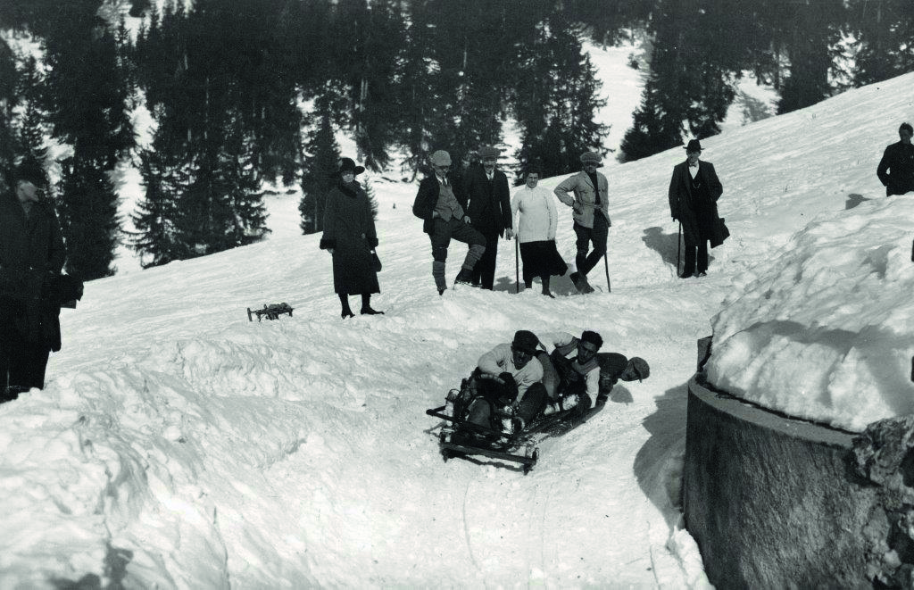
En luge, à Crans-Montana.

Oberland bernois.

Adelboden / Chuenisbergli: course de traîneaux à cornes aux allures de coupe du monde.
Autrefois, le foin était stocké dans des granges nommées «Finneln» disséminées dans la montagne et les pâturages. L’Hiver venu, les paysans allaient le chercher sur d’imposants traîneaux (les «Horäschlitten») pour le transférer dans la vallée. En hommage à cette tradition, une grande course de traîneaux à cornes aura lieu le 15 février 2015.

adelboden.ch

Adelboden – Frutigen / Engstligenalp: les plaisirs de la godille d’antan.
On a longtemps utilisé du bois de hickory pour fabriquer les skis. Adelboden a voulu remettre cette pratique au goût du jour et, le 29 mars 2015, il suffira de s’y présenter chaussé de vieux skis en bois et vêtu à l’ancienne – pantalon de toile chez les messieurs et jupe chez les dames – pour avoir accès gratuitement aux pistes. Ne pas oublier le bonnet à pointe!

adelboden.ch

Adelboden – Frutigen / Engstligenalp: un séjour pour remonter le temps.

Oubliez les voitures, les vestes en nylon, les snowboards et le coca. Le forfait «Nostalgie» entraîne les visiteurs au travers des domaines du sport, de la gastronomie et de la mode dans une époque révolue depuis longtemps, qui nous fait percevoir nos habitudes sous un tout autre angle. Un regard en arrière vers les racines passionnantes du tourisme alpin. Forfait de deux nuits incluant un cours privé de télémark.

adelboden.ch

Grindelwald: une folle compétition de «Velogemel».
Marque de fabrique de Grindelwald, le fameux vélo des neiges a longtemps servi de moyen de locomotion local en période hivernale. Compte tenu de l’engouement qu’il suscite encore aujourd’hui, il mérite bien son championnat du monde. C’est ainsi que les plus brillants adeptes de cette discipline pourront s’affronter le 1er février 2015.

velogemel.ch (en allemand et en anglais)

Kandersteg: place aux réjouissances avec la semaine Belle Epoque.
Du 18 au 25 janvier 2015, la Belle Epoque fait son grand retour à Kandersteg avec toute une série d’événements sportifs et mondains venant ressusciter l’esprit de la «parenthèse enchantée».
kandertal.travel (en allemand et anglais uniquement)

Kandertal / Reichenbach: course de traîneaux à cornes et divertissement musical.
Les anciens traîneaux de transport utilisés par les paysans sont les vedettes de cette course très animée qui aura lieu le 25 janvier 2015.

kandertal.travel (en allemand et anglais uniquement)

Kandertal/col de la Gemmi/Loèche-les-Bains: franchissement d’un col historique.
Le parcours de randonnée qui relie Loèche-les-Bains à l’Oberland bernois en passant par le col de la Gemmi est un classique parmi les classiques, et il est encore plus impressionnant en hiver.

kandersteg.ch (en allemand et anglais uniquement)

Wengen: le ski à la mode d’antan chaque semaine à l’école de ski.
S’entraîner au ski tel qu’il était pratiqué à l’origine et dévaler les pistes sur des lattes d’un autre temps, tel est le programme inédit proposé par l’école de ski de Wengen une après-midi par semaine.
MySwitzerland.com

région de Fribourg.

Lac Noir: promenade de rêve en traîneau au cœur de vastes étendues immaculées.
Confortablement installé sur l’antique traîneau à chevaux de Christof Huber, on se laisse bercer par le tintement des clochettes en admirant le magnifique paysage enneigé de la région du Lac Noir.
schwarzsee.ch

Partie d’eisstock (curling) sur le Lac Noir.
Avis aux amateurs de défis: en hiver, sur le Lac Noir, deux zones sont réservées à la pratique de l’eisstock, un sport traditionnel alpin qui s’apparente au curling.

schwarzee.ch

région du léman.

Château-d’Oex: 250 ans de peinture, gravure et dessin dans une vallée des Alpes.
Le Musée du Vieux Pays-d’Enhaut invite à un délicieux voyage dans le temps en évoquant le passé d’une région qui, après avoir été longtemps coupée du monde, a pu renaître grâce au tourisme.
musee-chateau-doex.ch

Les Diablerets: une exposition fascinante célébrant le centenaire du train ASD.
Une exposition interactive retrace l’histoire mouvementée de la ligne ferroviaire Aigle-Le Sépey-Les Diablerets (ASD) tout en permettant d’admirer les paysages qu’elle traverse mais aussi de mesurer l’importance socio-économique qu’a eu le chemin de fer pour cette vallée alpine.

diablerets.ch

Villars-Gryon: exposition de photos rétro dans un lieu emblématique.
Dans le bar de l’hôtel Villars Palace, une exposition permanente de clichés anciens raconte en images l’histoire du village et de ses multiples activités hivernales.
villars.ch

valais.

Région d’Aletsch, Riederalp: balade romantique en raquettes dans le site de l’UNESCO.
Chaque mercredi soir, on peut chausser de vieilles raquettes pour partir à la découverte du paysage enneigé du site d’Aletsch classé au patrimoine mondial de l’UNESCO. Un spectacle grandiose, couronné par un apéritif valaisan revigorant et un coucher de soleil éblouissant.

MySwitzerland.com

Région d’Aletsch, Fiesch-Eggishorn: joies de la fondue et de la luge à l’ancienne.
Tous les mardis à partir de la fin décembre et jusqu’à la mi-mars, la Fiescheralp est le lieu de rendez-vous des amateurs de luge nocturne. L’effort appelle le réconfort et une bonne fondue est aussi au programme.

MySwitzerland.com

Nax: émotions pures à savourer au galop avec le skijöring.
Une expérience qui vaut d’être vécue: juché sur des skis et tiré par un cheval, on peut encore mieux admirer le paysage et le panorama tout en profitant du contact avec ce noble animal.

mont-noble-tourisme.ch

Nendaz: sur les traces du Déserteur.
Découvrez Nendaz à travers le vécu et les dessins du Déserteur (le peintre Charles Frédéric Brun): la promenade guidée «Au pays du Déserteur» propose un beau voyage dans le temps qui remonte jusqu’à l’année 1864.

nendaz.ch

Obergoms, Oberwald: Musée du ski de Toni.
Ce musée retrace les évolutions du ski au fil du siècle écoulé et de ses adaptations successives aux nouveaux besoins. Une visite instructive, doublée d’un plaisir contemplatif, individuel et authentique.

MySwitzerland.com

Rosswald: course de ski rétro.
La course de ski nostalgique de Rosswald aura lieu le 21 février 2015 pour la 4e fois déjà – avec remise d’un prix aux participants arborant la tenue la plus «vintage».

rosswald-bahnen.ch (en allemand uniquement)

Saas-Fee, Saas-Grund, Saas-Almagell, Saas-Balen: eisstock pour débutants.
Dans la vallée de Saas, l’hiver est aussi l’occasion de s’initier à la pratique de la crosse sur glace avec des experts. Pour reprendre des forces, il y a aussi du vin chaud ou du punch aux pommes.

saas-fee.ch

Saas-Grund: course de luges à cornes.
Les participants à cette course traditionnelle, programmée le 8 mars 2015, doivent avant tout avoir l’esprit d’équipe car pendant que l’un court, l’autre pilote et le dernier doit savoir freiner!

saas-fee.ch

Saas-Grund: course de ski à l’ancienne suivie d’une fête de clôture de la saison.
Le 5 avril 2015 Kreuzboden accueillera sa légendaire course de ski, avec les catégories «Nostalgie» et «Rétro». Le clou du spectacle: un snowfestival à 2400 mètres d’altitude.
saas-fee.ch

Verbier: 300 ans de vie de montagne au Musée de l’espace alpin.
Sur près de 1000 m², plus de 3000 objets offrent un saisissant aperçu de 3 siècles de civilisation alpine et de ses évolutions vers la société moderne.

MySwitzerland.com

Zermatt: c’est parti pour un nouvel Horu Trophy!
Le célèbre Horu Trophy de Zermatt (du 15 au 18 janvier 2015) est l’un des plus grands tournois de curling en plein air d’Europe. Avec le Cervin en point de mire, il offre un décor qui n’a pas son égal.

zermatt.ch

Zermatt: un rendez-vous avec l’histoire à l’Hôtel Monte Rosa.
Cet hôtel a accueilli Edward Whymper, premier alpiniste à avoir escaladé le Cervin il y a bientôt 150 ans. Aujourd’hui, le visiteur peut encore y goûter toute la magie d’un lieu au passé prestigieux.

monterosazermatt.ch

Zermatt: coup de projecteur sur le Mont Cervin au musée «Zermatlantis».
Le «Zermatlantis» offre un parcours en immersion dans l’histoire de cette montagne emblématique – de ses origines africaines à son statut actuel d’attraction mondialement célèbre, en passant par la tragédie qui a marqué sa première ascension.

zermatt.ch

Zermatt: une exquise balade en calèche à la découverte du village d’autrefois.
Si Zermatt m’était contée… Montez à bord de la calèche de Werner Imboden et laissez vous guider dans les moindres recoins du centre historique de cette station alpine d’exception.
zermatt.ch

Lucerne – lac des quatre-cantons.

Rigi: se régaler jusqu’au sommet, bien au chaud dans un wagon rétro.
Un beau moment de plaisir ferroviaire à l’ancienne. Le clair de lune sublime la beauté du paysage enneigé de la reine des montagnes et l’on atteint tranquillement le sommet, à 1800 mètres d’altitude, confortablement installé devant une bonne fondue.
rigi.ch

suisse orientale / Liechtenstein.

Amden: la «course sur douelles», spectacle unique et insolite.
Ancrées dans la tradition, ces descentes effectuées avec des skis pas comme les autres (les «Fasstuge») sont l’occasion pour les participants d’arborer des déguisements originaux et d’improviser des chutes désopilantes – autant d’ingrédients qui font de cette course programmée le 1er janvier un événement incontournable de la saison hivernale.

MySwitzerland.com

Vaduz: Musée du ski et des sports d’hiver de la FIS.
Ce musée retrace l’histoire du ski et des sports de neige sur plus d’un siècle grâce à une collection unique rassemblée par Noldi Beck, lui-même ancien skieur de compétition actif.

MySwitzerland.com

Toggenbourg, Wildhaus: course sur douelles.
C’est le 8 mars 2015 qu’aura lieu la prochaine édition de cette compétition qui a fait la renommée de Wildhaus. Les skis utilisés ne sont autres que des douelles de barrique en bois rudimentaire, avec pour toute fixation des lanières en cuir.
toggenburg.org (en anglais et en allemand uniquement)

LES GRISONS.

Arosa: CEO Games à la mode rétro.
Le 28 mars 2015, les CEO Games d’Arosa créeront de nouveau l’événement au fin fond de la vallée de Schanfigg. En prime, pour cette quatrième édition, la nostalgie sera résolument de mise dans toutes les disciplines.

arosa.ch (en allemand uniquement)

Arosa / Lenzerheide: Musée du patrimoine d’Arosa.
Située à Innerarosa, l’Eggahus est la plus ancienne maison du village et abrite une foule de trésors qui sont autant de témoignages sur l’histoire de la région.

MySwitzerland.com

Davos Klosters: Musée des sports d’hiver.
Ce musée offre un formidable aperçu de l’évolution des sports d’hiver au cours des 150 dernières années.
MySwitzerland.com

Davos Klosters – Aperçu général.
Tour d’horizon complet des activités en l’honneur du 150e anniversaire du tourisme d’hiver thepioneer.ch

Engadine St-Moritz: une remarquable exposition d’affiches pour l’hiver anniversaire.
Le 4 décembre 2014, la Galerie Serletta de St-Moritz exposera une série d’affiches emblématiques de la longue tradition locale en matière de tourisme de neige.

engadin.stmoritz.ch (en allemand uniquement)

St-Moritz: s’inviter dans une descente ébouriffante du Cresta Run (Olympia-Bob Run).
Dévaler en passager la plus ancienne piste de bobsleigh du monde, c’est la garantie d’une formidable décharge d’adrénaline pendant 75 secondes. Rendez-vous à St-Moritz-Celerina!

olympia-bobrun.ch (en allemand et en anglais)

St-Moritz, Pontresina, Maloja, Samedan: plaisirs partagés de l’eisstock.
Avec juste un peu de bon sens et un certain doigté, on a tôt fait de se passionner pour le plus tranquille et le plus convivial des sports de glace.

engadin.stmoritz.ch

Engadine St-Moritz – Aperçu général.
Tour d’horizon complet des activités en l’honneur du 150e anniversaire du tourisme d’hiver: engadin.stmoritz.ch

